ΕΙΣΗΓΗΤΙΚΗ ΕΚΘΕΣΗ
στο σχέδιο νόμου " Κύρωση της τέταρτης τροποποίησης των άρθρων της Συμφωνίας του Διεθνούς Νομισματικού Ταμείου"

ΠΡΟΣ ΤΗ ΒΟΥΛΗ ΤΩΝ ΕΛΛΗΝΩΝ
Α. Η 4η τροποποίηση των Άρθρων της Συμφωνίας του Δ.Ν.Τ., η οποία υιοθετήθηκε από το Συμβούλιο των Διοικητών του βάσει της Απόφασης Νο.52-4/23.9.1997, προβλέπει τα ακόλουθα:
1. Τροποποίηση του Άρθρου ΧV, εδάφιο 1:
α) Για να αντιμετωπισθεί ανάγκη, όπως και όταν αυτή προκύψει, για συμπλήρωση των υφιστάμενων αποθεματικών στοιχείων, το Δ.Ν.Τ. εξουσιοδοτείται να κατανέμει Ειδικά Τραβηκτικά Δικαιώματα (Ε.Τ.Δ.) στις Χώρες- Μέλη που συμμετέχουν στο Τμήμα Ε.Τ.Δ., σύμφωνα με τις διατάξεις του Άρθρου XVIII.
β) Επιπροσθέτως, το Δ.Ν.Τ. θα κατανείμει εφάπαξ Ε.Τ.Δ. σε μέλη που συμμετέχουν στο Τμήμα Ε.Τ.Δ., σύμφωνα με τις διατάξεις του νέου Παραρτήματος Μ.
2. Στα Άρθρα της Συμφωνίας προστίθεται νέο Παράρτημα Μ "Ειδική Εφάπαξ Κατανομή Ειδικών Τραβηκτικών Δικαιωμάτων", το οποίο προβλέπει τα ακόλουθα:
α) Τα μέλη του Δ.Ν.Τ. τα οποία στις 19.9.1997 συμμετείχαν στο Τμήμα Ειδικών Τραβηκτικών Δικαιωμάτων (Ε.Τ.Δ.) θα λάβουν μία εφάπαξ κατανομή Ε.Τ.Δ., το ύψος της οποίας θα έχει σαν αποτέλεσμα η Καθαρή Συνολική Κατανομή τους (Net Cumulative Allocation) Ε.Τ.Δ. που κατέχουν να ισούται με το 29,315788813% του Μεριδίου τους (Quota), που διαμορφώθηκε με την 9η Αναθεώρηση Μεριδίων των Χωρών-Μελών στο μετοχικό κεφάλαιο του Δ.Ν.Τ..
β) Η ειδική εφάπαξ κατανομή Ε.Τ.Δ. που αναλογεί στις Χώρες-Μέλη με ληξιπρόθεσμες υποχρεώσεις προς το Δ.Ν.Τ., θα κατατεθεί και θα διατηρηθεί σε ένα λογαριασμό μεσεγγύησης εντός του Τμήματος Ε.Τ.Δ., θα αποδεσμεύεται δε για κάθε Χώρα-Μέλος ξεχωριστά μόνον όταν αυτή εκπληρώνει όλες τις ληξιπρόθεσμες υποχρεώσεις της στο Δ.Ν.Τ.. Η ανωτέρω διαδικασία δεν θα ισχύει για κατανομές που υλοποιούνται με βάση τις μακροχρόνιες παγκόσμιες ανάγκες. Τα Ε.Τ.Δ. που θα τηρούνται σε μεσεγγυητικό λογαριασμό δεν θα είναι διαθέσιμα για οποιαδήποτε χρήση και δεν θα περιληφθούν σε τυχόν υπολογισμούς κατανομών ή μεριδίων Ε.Τ.Δ. για τους σκοπούς των Άρθρων, παρά μόνο για υπολογισμούς σύμφωνα με το Παράρτημα Μ.
γ) Οι χώρες που θα γίνουν μέλη του Δ.Ν.Τ. και θα συμμετάσχουν στο Τμήμα Ε.Τ.Δ. μετά τις 19.9.1997 (μελλοντικά συμμετέχουσες χώρες), αλλά εντός τριών (3) μηνών από την ημερομηνία εισδοχής τους στο Ταμείο, θα λάβουν επίσης μία ειδική κατανομή Ε.Τ.Δ. που θα έχει σαν αποτέλεσμα η Καθαρή Συνολική Κατανομή τους να ισούται με το 29,315788813% του Μεριδίου τους, με μερικές περαιτέρω προσαρμογές.
δ) Η Ομοσπονδιακή Δημοκρατία της Γιουγκοσλαβίας (Σερβία-Μαυροβούνιο), εάν διαδεχθεί, ως μέλος του Ταμείου με συμμετοχή στο Τμήμα Ε.Τ.Δ., την πρώην Σοσιαλιστική Ομοσπονδιακή Δημοκρατία της Γιουγκοσλαβίας σύμφωνα με τους όρους και τις προϋποθέσεις της απόφασης υπ' αριθ. 10237 (92/150) του Εκτελεστικού Συμβουλίου, προβλέπεται να λάβει εφάπαξ ειδική κατανομή. Το ύψος του ποσού Ε.Τ.Δ. που θα λάβει θα έχει ως αποτέλεσμα η Καθαρή Συνολική Κατανομή της να ισούται με το 29,315788813% του Μεριδίου που της προτάθηκε κατά την 9η Αναθεώρηση Μεριδίων του Δ.Ν.Τ..
Β. Στο παρελθόν έχουν γίνει 3 τροποποιήσεις των άρθρων της Συμφωνίας "περί Διεθνούς Νομισματικού Ταμείου" με το παρακάτω περιεχόμενο:
Ι. Η πρώτη τροποποίηση των Άρθρων της Συμφωνίας του Διεθνούς Νομισματικού Ταμείου (Δ.Ν.Τ.) έγινε το 1968 με την καθιέρωση του Ειδικού Τραβηκτικού Δικαιώματος (ΕΤΔ-SDR) ως νέου αποθεματικού στοιχείου. Η Ελλάδα κύρωσε την 1η τροποποίηση με τον α.ν. 619/ΦΕΚ 260 Α'/11.11.1968.
ΙΙ. Η 2η τροποποίηση των Άρθρων της Συμφωνίας του Δ.Ν.Τ. έγινε στις 1.4.1978. Η Ελλάδα κύρωσε τη 2η τροποποίηση με το ν. 1086/ΦΕΚ 256 Α'/7.11.1980).
Οι κυριότερες τροποποιήσεις που επήλθαν στα πλαίσια της 2ης τροποποίησης είναι οι ακόλουθες:
α) Συναλλαγματικές ρυθμίσεις και Εποπτεία από το Δ.Ν.Τ. (Άρθρο IV).
ι) Τα μέλη είναι ελεύθερα να εφαρμόσουν συναλλαγματικές ρυθμίσεις της επιλογής τους (εδ. 2.C) με γνωστοποίηση στο Δ.Ν.Τ. των συναλλαγματικών ρυθμίσεων που προστίθενται να εφαρμόσουν και των μετέπειτα μεταβολών σε αυτές τις ρυθμίσεις.
ιι) Το Δ.Ν.Τ. για την αποτελεσματική λειτουργία του διεθνούς νομισματικού συστήματος ασκεί εποπτεία επί των συναλλαγματικών ισοτιμιών των μελών.
β) Περιορισμός του ρόλου του χρυσού στο διεθνές νομισματικό σύστημα (Άρθρο IV και V).
Κατάργηση της λειτουργίας του χρυσού ως μονάδας αξίας του SDR και ως κοινού παρονομαστή του συστήματος των ισοτιμιών των νομισμάτων και κατάργηση της επίσημης τιμής του χρυσού.
γ) Μεταβολές των χαρακτηριστικών και επέκταση της χρησιμοποίησης του SDR προκειμένου να καταστεί το κυριότερο αποθεματικό στοιχείο του διεθνούς νομισματικού συστήματος (Άρθρο ΧΧΙΙ).
δ) Δυνατότητα δημιουργίας Συμβουλίου (COUNCIL) αποτελούμενο από Συμβούλους, ως νέο όργανο του Δ.Ν.Τ. (Άρθρο ΧΙΙ και Παράρτημα Δ).
ΙΙΙ. Η 3η τροποποίηση των Άρθρων της Συμφωνίας του Δ.Ν.Τ. έγινε στις 28.6.1990.
Η Ελλάδα κύρωσε την 3η τροποποίηση με το ν. 2011/ΦΕΚ 20 Α'/14.2.1992. Οι κυριότερες τροποποιήσεις που επήλθαν στα πλαίσια της 3ης τροποποίησης είναι οι ακόλουθες:
1. Τροποποίηση του Άρθρου XXVI, εδάφιο 2.
α) Εάν ένα μέλος δεν εκπληρώνει τις υποχρεώσεις του στα πλαίσια της Συμφωνίας του Δ.Ν.Τ., το Δ.Ν.Τ. ανακοινώνει ότι το μέλος αυτό δεν μπορεί να χρησιμοποιεί τους πόρους του Δ.Ν.Τ..
β) Εάν εντός εύλογου χρονικού διαστήματος το μέλος εξακολουθεί να μην εκπληρώνει τις υποχρεώσεις του, το Δ.Ν.Τ. αναστέλλει τα δικαιώματα ψήφων του μέλους.
γ) Εάν μετά την παρέλευση του παραπάνω χρονικού διαστήματος το μέλος δεν εκπληρώνει τις υποχρεώσεις του, το μέλος απαιτείται να αποσύρει τη συμμετοχή του ως μέλους του Δ.Ν.Τ..
δ) Κανονισμοί υιοθετούνται για κάθε ενέργεια εναντίον του μέλους (περιπτ. α', β', γ' παραπάνω).
2. Στα Άρθρα της Συμφωνίας προστίθεται νέο Παράρτημα L "Αναστολή των Δικαιωμάτων Ψήφου", το οποίο προβλέπει τα ακόλουθα:
α) Στα πλαίσια του Άρθρου XXVI, εδάφιο 2, το μέλος δεν θα συμμετέχει:
- Στην υιοθέτηση μίας προτεινόμενης τροποποίησης των Άρθρων της Συμφωνίας του Δ.Ν.Τ..
- Στο διορισμό ενός Συμβούλου ή Αναπληρωτή Συμβούλου ή ενός Εκτελεστικού Διευθυντή.
β) Οι ψήφοι που κατανέμονται στο μέλος δεν θα ρίπτονται σε κανένα όργανο του Δ.Ν.Τ..
γ) Οι διοριζόμενοι από το μέλος: Διοικητής και Αναπληρωτής, Σύμβουλος και Αναπληρωτής Σύμβουλος, Εκτελεστικός Διευθυντής παύουν να διατηρούν Γραφεία.
δ) Το μέλος έχει το δικαίωμα να στέλνει έναν αντιπρόσωπο να παρακολουθεί κάθε συνάντηση του Συμβουλίου των Διοικητών, του Συμβουλίου ή του Εκτελεστικού Συμβουλίου αλλά όχι συναντήσεις των Επιτροπών τους.
3. Στο Άρθρο XII, εδάφιο 3 (ι) προστίθεται το εδάφιο V.Όταν η αναστολή των δικαιωμάτων ψήφου ενός μέλους έχει οριοθετηθεί, στα πλαίσια του άρθρου XXVI, και το μέλος δεν έχει δικαίωμα να διορίζει Εκτελεστικό Διευθυντή, μπορεί να συμφωνήσει με όλα τα μέλη που έχουν εκλέξει έναν Εκτελεστικό Διευθυντή, ώστε οι ψήφοι που κατανέμονται στο μέλος να ρίπτονται από αυτόν τον Εκτελεστικό Διευθυντή.
4. Στο Παράρτημα D παράγραφος 5 προστίθεται το εδάφιο (f).
'Oταν ένας Εκτελεστικός Διευθυντής έχει το δικαίωμα να ρίπτει τις ψήφους που κατανέμονται σε ένα μέλος, στα πλαίσια του άρθρου XII, ο Σύμβουλος που διορίζεται από την Ομάδα των μελών που εξέλεξαν έναν Εκτελεστικό Διευθυντή έχει το δικαίωμα να ψηφίζει και να ρίπτει τον αριθμό των ψήφων που κατανέμονται στο μέλος αυτό.
Γ. Επιπτώσεις από την 4 Τροποποίηση των Άρθρων της Συμφωνίας του Δ.Ν.Τ. στην Ελλάδα
Η Ελλάδα είναι ιδρυτικό μέλος του Δ.Ν.Τ. από το 1944. Σήμερα η Καθαρή Συνολική Κατανομή (Net Cumulative Allocation) της χώρας στο Δ.Ν.Τ. είναι 103.544.000 Ε.Τ.Δ., ενώ το μερίδιό της (Quota) 587.600.000 Ε.Τ.Δ., μετά τη συμμετοχή της στην 9η Γενική Αναθεώρηση Μεριδίων.
Το ποσό Ε.Τ.Δ. λοιπόν που θα της κατανεμηθεί εφάπαξ, σύμφωνα με την παρούσα τροποποίηση, θα έχει ύψος τέτοιο ώστε η Καθαρή Συνολική Κατανομή Ε.Τ.Δ. που έχει σήμερα να ισούται με το 29,315788813% του Μεριδίου της, όπως διαμορφώθηκε με την 9η Γενική Αναθεώρηση. Δηλαδή:
Μερίδιο σήμερα 587.600.000 Ε.Τ.Δ. Χ 29,315788813% = 172.259.575 Ε.Τ.Δ.
Καθαρή Συνολική Καθαρή Συνολική
Κατανομή Ε.Τ.Δ. Κατανομή Ε.Τ.Δ.
(στόχος) σήμερα
172.259.575 Ε.Τ.Δ. - 103.544.000 =
= 68.715.575 Ε.Τ.Δ. ποσό εφάπαξ
κατανομής στην
Ελλάδα
Θέτοντες τα ανωτέρω υπόψη της Ολομέλειας της Βουλής, εισηγούμεθα τη νομοθετική κύρωση του υποβαλλόμενου σχεδίου νόμου.
Αθήνα, 28 Ιανουαρίου 1999
ΟΙ ΥΠΟΥΡΓΟΙ
ΕΞΩΤΕΡΙΚΩΝ ΕΘΝΙΚΗΣ ΟΙΚΟΝΟΜΙΑΣ
ΚΑΙ ΟΙΚΟΝΟΜΙΚΩΝ
Θεόδωρος Πάγκαλος Γιάννος Παπαντωνίου

ΣΧΕΔΙΟ ΝΟΜΟΥ
Κύρωση της τέταρτης τροποποίησης των Άρθρων της Συμφωνίας του Διεθνούς Νομισματικού Ταμείου

Άρθρο πρώτο
Κυρώνεται και έχει την ισχύ, που ορίζει το άρθρο 28 παρ. 1 του Συντάγματος, η τέταρτη τροποποίηση των Άρθρων της Συμφωνίας του Διεθνούς Νομισματικού Ταμείου, που υιοθετήθηκε με την Απόφαση Νο 52-4/23.9.1997 του Συμβουλίου Διοικητών του Διεθνούς Νομισματικού Ταμείου.
Το κείμενο της τροποποίησης και της απόφασης σε πρωτότυπο στην αγγλική γλώσσα και σε μετάφραση στην ελληνική έχουν ως εξής:
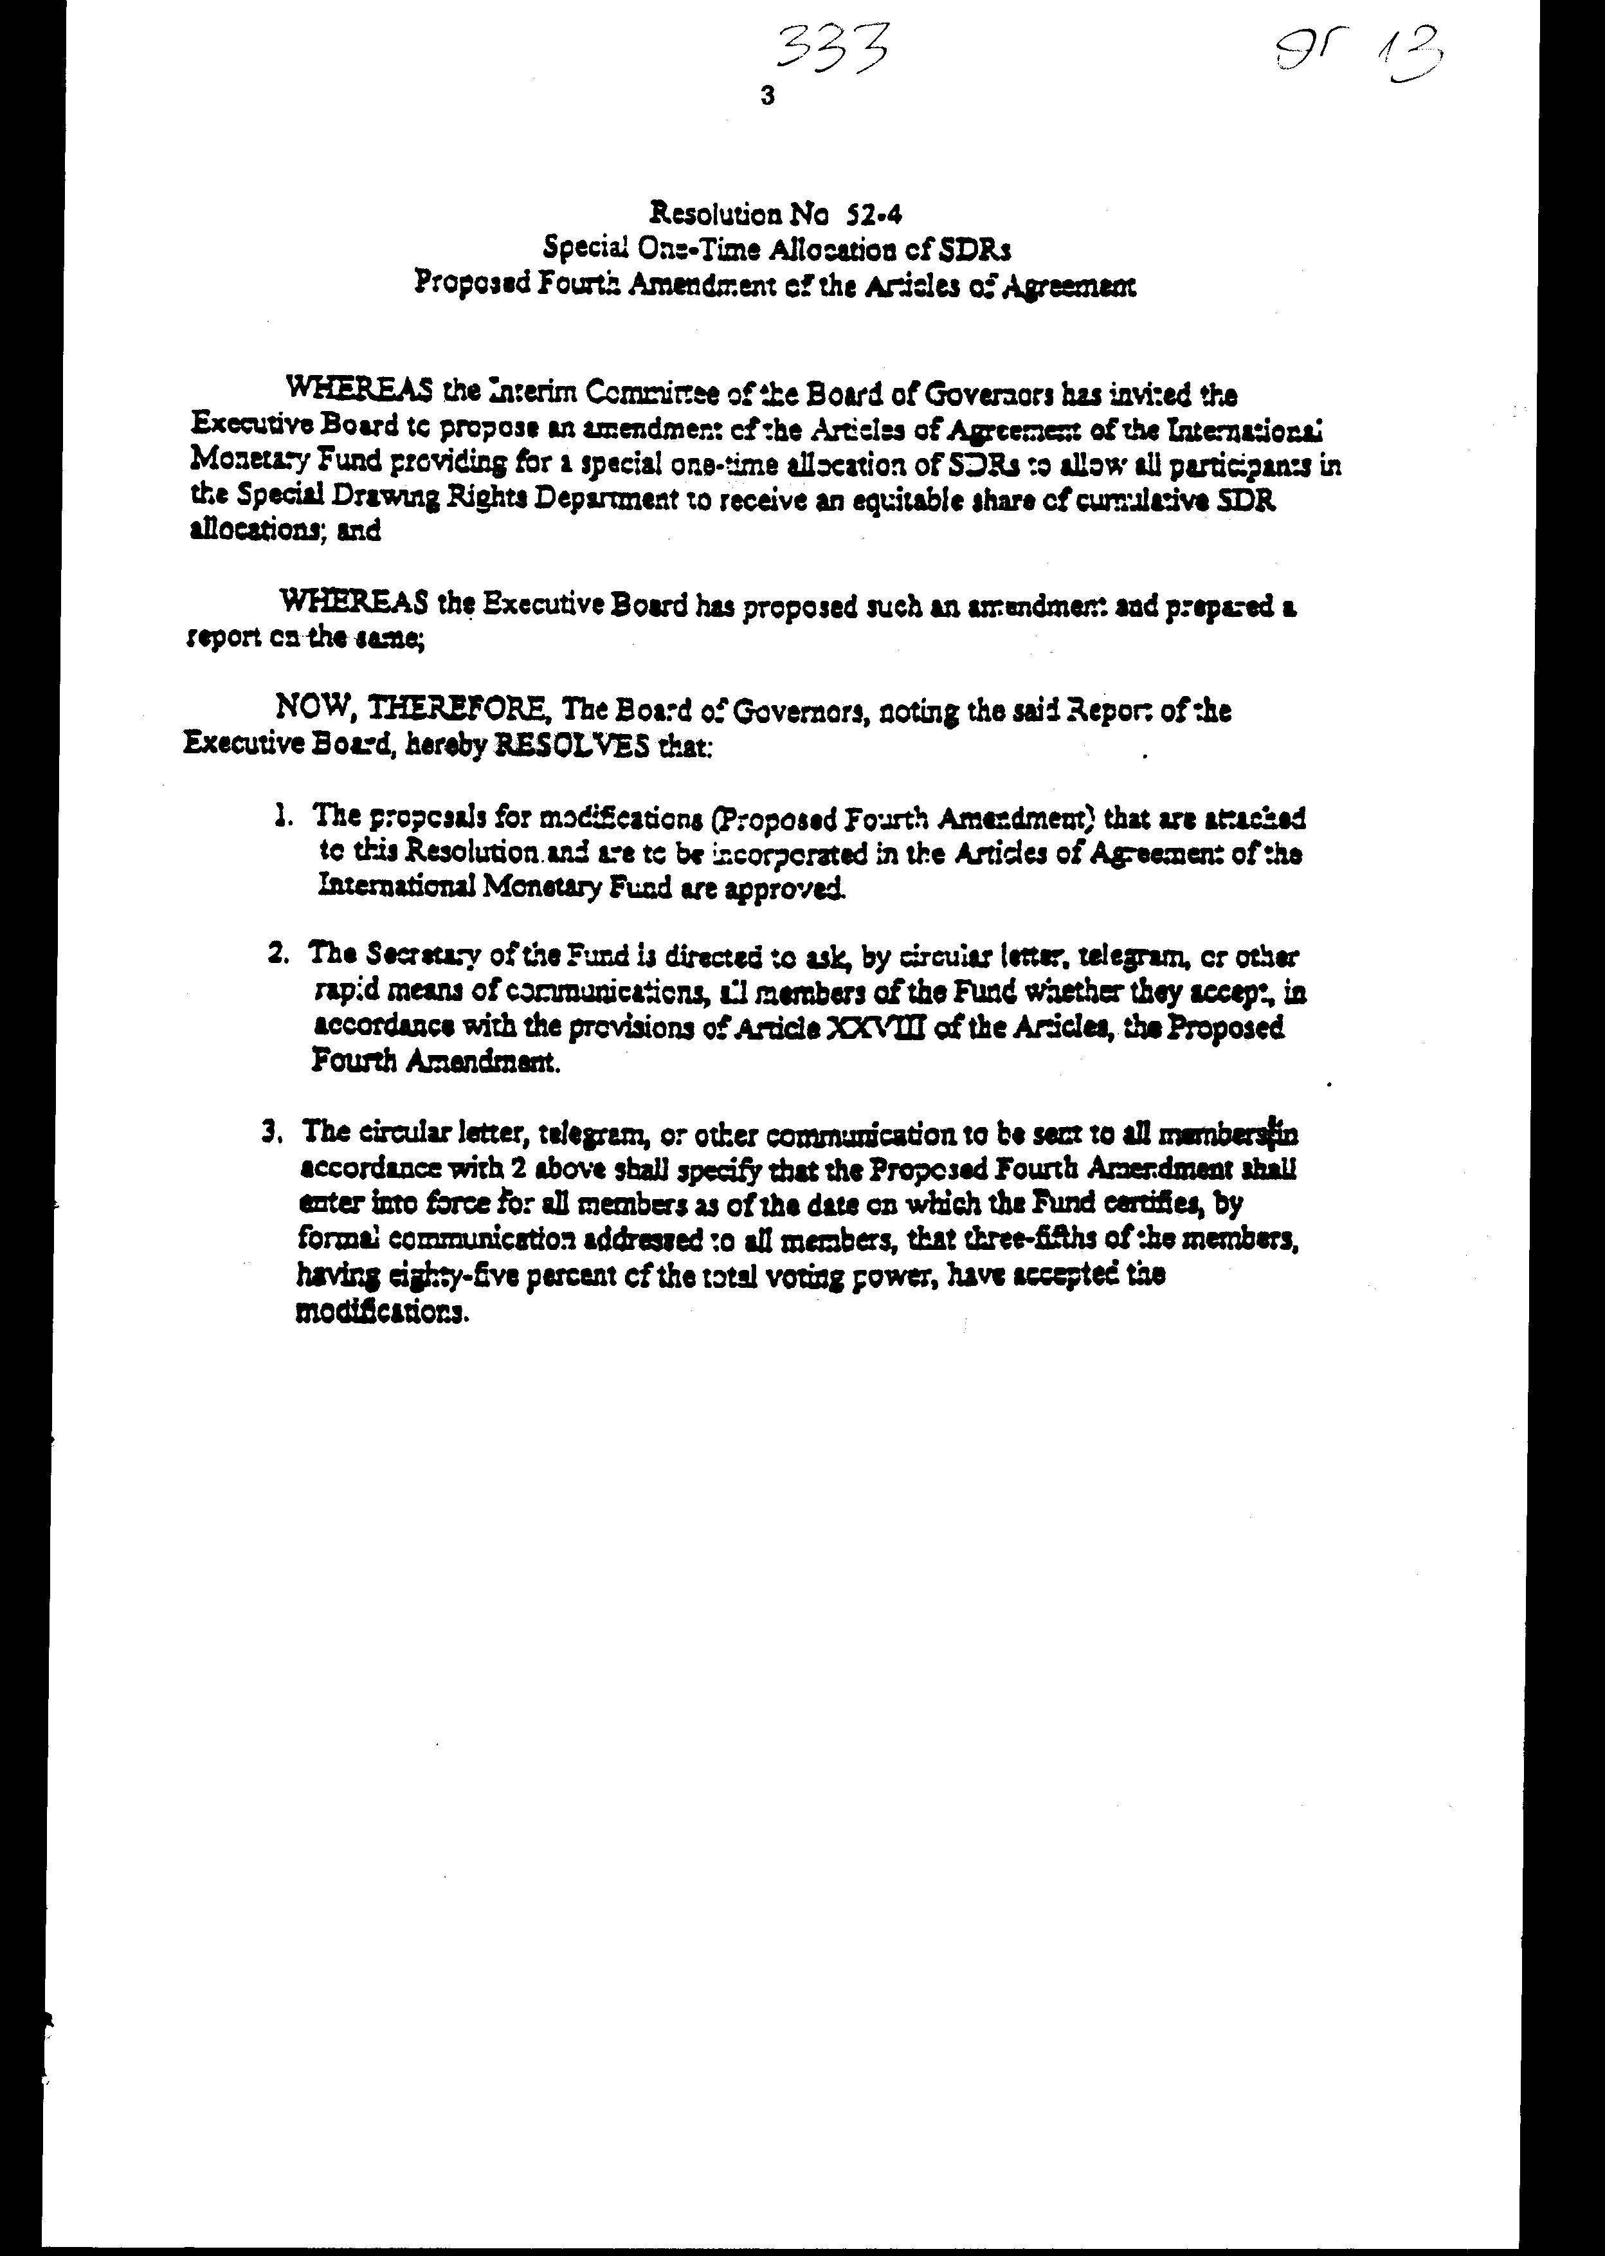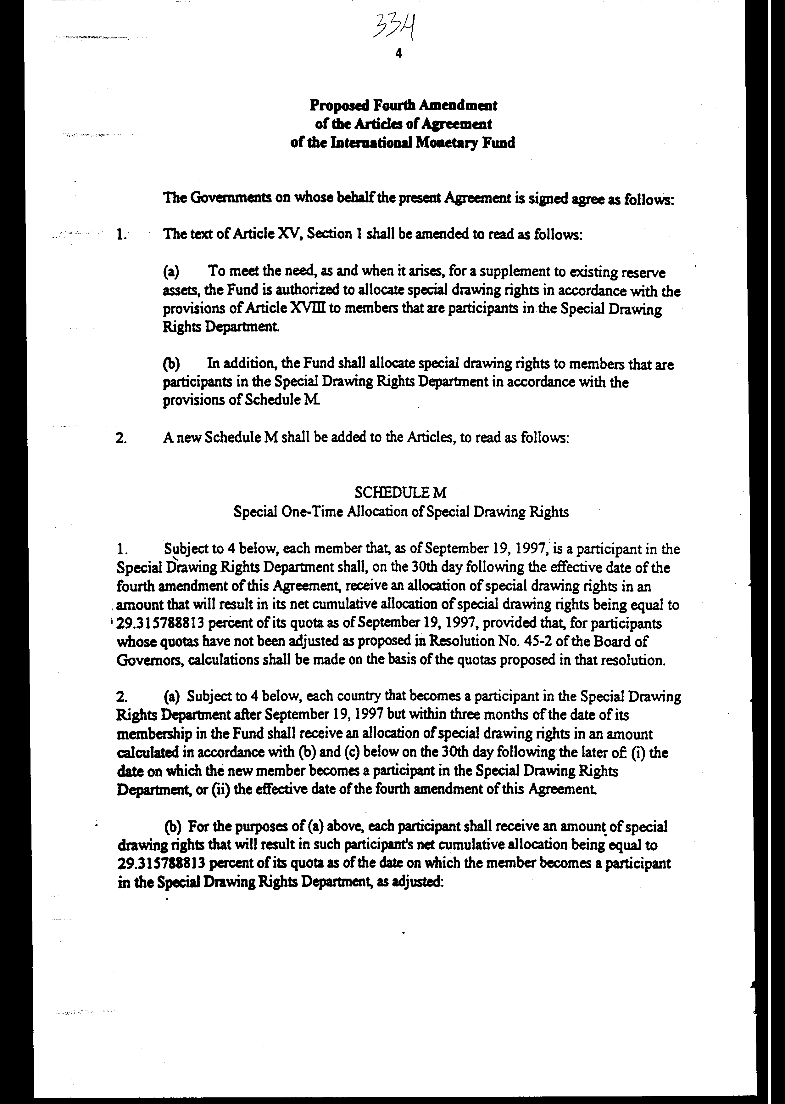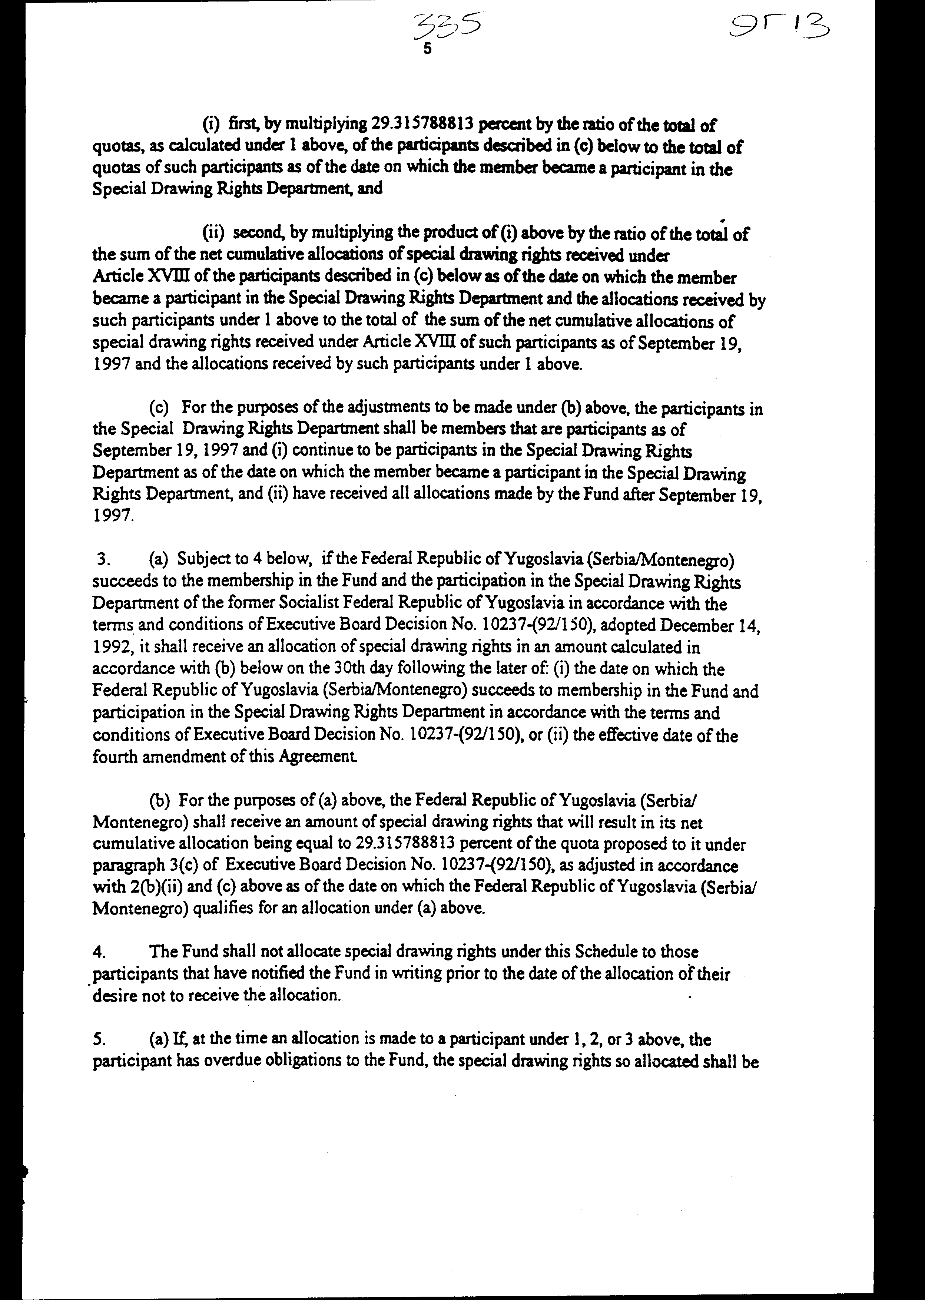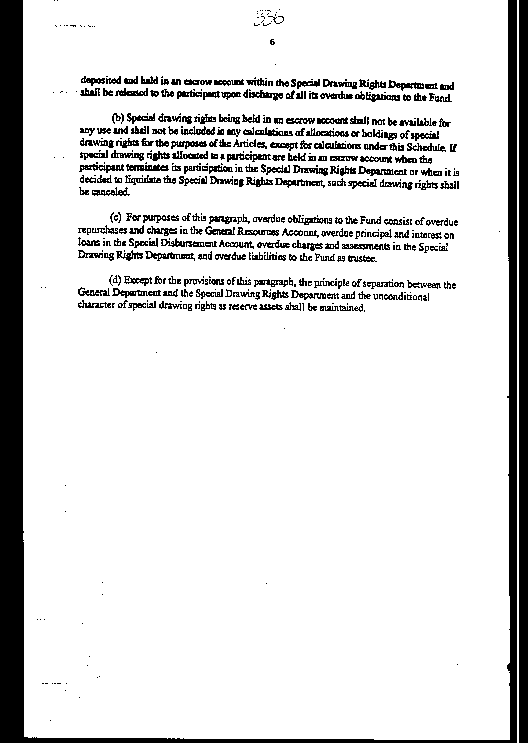
Απόφαση Νο. 52-4
Ειδική Εφάπαξ Διανομή Ειδικών Τραβηκτικών Δικαιωμάτων

Προτεινόμενη Τέταρτη Τροποποίηση των Άρθρων της Συμφωνίας
ΕΠΕΙΔΗ η Προσωρινή Επιτροπή του Διοικητικού Συμβουλίου κάλεσε το Εκτελεστικό Συμβούλιο να προτείνει τροποποίηση των Άρθρων της Συμφωνίας του Διεθνούς Νομισματικού Ταμείου, που προβλέπουν ειδική εφάπαξ διανομή Ε.Τ.Δ., που θα επιτρέπει σε όλους όσους συμμετέχουν στο Τμήμα Ειδικών Τραβηκτικών Δικαιωμάτων να λάβουν δίκαιο μερίδιο των αθροιστικών διανομών Ε.Τ.Δ., και
ΕΠΕΙΔΗ το Εκτελεστικό Συμβούλιο έχει προτείνει την τροποποίηση αυτήν και έχει συντάξει έκθεση επ' αυτής,
ΓΙΑ ΤΟΥΣ ΑΝΩΤΕΡΩ ΛΟΓΟΥΣ, το Διοικητικό Συμβούλιο, λαμβάνοντας υπόψη την εν λόγω Έκθεση του Εκτελεστικού Συμβουλίου, με το παρόν ΑΠΟΦΑΣΙΖΕΙ τα ακόλουθα:
1. Εγκρίνονται οι προτάσεις για τροποποιήσεις (Προτεινόμενη Τέταρτη Τροποποίηση) που επισυνάπτονται στην παρούσα Απόφαση και πρόκειται να ενσωματωθούν στα Άρθρα της Συμφωνίας του Διεθνούς Νομισματικού Ταμείου.
2. Διατάσσεται ο Γραμματέας του Ταμείου να ρωτήσει, μέσω εγκυκλίου, τηλεγραφήματος ή άλλης ταχείας μορφής επικοινωνίας, όλα τα μέλη του Ταμείου αν δέχονται, σύμφωνα με τις διατάξεις του Άρθρου XXVIII των Άρθρων, την Προτεινόμενη Τέταρτη Τροποποίηση.
3. Η εγκύκλιος, τηλεγράφημα ή άλλη μορφή μηνύματος που θα σταλεί σε όλα τα μέλη, σύμφωνα με την ανωτέρω παρ. 2, θα διευκρινίζει ότι η Προτεινόμενη Τέταρτη Τροποποίηση θα τεθεί σε ισχύ για όλα τα μέλη από την ημερομηνία κατά την οποία το Ταμείο θα πιστοποιήσει, με επίσημο έγγραφο που θα απευθύνεται σε όλα τα μέλη, ότι τα τρία πέμπτα των μελών, που κατέχουν το ογδόντα πέντε τοις εκατό του συνόλου των ψήφων, έχουν αποδεχθεί τις τροποποιήσεις.

Προταθείσα Τέταρτη Τροποποίηση των Άρθρων της Συμφωνίας του Διεθνούς Νομισματικού Ταμείου
Οι Κυβερνήσεις, για λογαριασμό των οποίων υπογράφεται η παρούσα Συμφωνία, αποδέχονται τα εξής:
1. Το κείμενο του Άρθρου XV, Τμήμα 1 τροποποιείται ως εξής:
(α) Για την ικανοποίηση ανάγκης, όπου ανακύπτει, για συμπλήρωμα στα υφιστάμενα αποθεματικά, το Ταμείο εξουσιοδοτείται να κατανέμει ειδικά τραβηκτικά δικαιώματα σύμφωνα με τις διατάξεις του Άρθρου XVIII σε μέλη που συμμετέχουν στο Τμήμα Ειδικών Τραβηκτικών Δικαιωμάτων.
(β) Επιπροσθέτως, Το Ταμείο θα κατανέμει ειδικά τραβηκτικά δικαιώματα σε μέλη που συμμετέχουν στο Τμήμα Ειδικών Τραβηκτικών Δικαιωμάτων σύμφωνα με τις διατάξεις του Παραρτήματος Μ.
2. Ένα νέο Παράρτημα Μ θα προστεθεί στα Άρθρα ως εξής:

ΠΑΡΑΡΤΗΜΑ Μ
Ειδική Εφάπαξ Κατανομή Ειδικών Τραβηκτικών Δικαιωμάτων
1. Με την επιφύλαξη της παραγράφου 4 παρακάτω, κάθε μέλος το οποίο κατά τη 19η Σεπτεμβρίου 1997 συμμετέχει στο Τμήμα Ειδικών Τραβηκτικών Δικαιωμάτων θα λάβει, την 30ή ημέρα μετά την ημερομηνία ισχύος της τέταρτης τροποποιήσεως της Συμφωνίας αυτής, κατανομή ειδικών τραβηκτικών δικαιωμάτων κατά ποσό τέτοιο, που θα έχει ως αποτέλεσμα η καθαρή αθροιστική κατανομή των ειδικών τραβηκτικών δικαιωμάτων του να είναι ίση προς το 29,315788813 τοις εκατό του ποσοστού συμμετοχής του κατά την 19η Σεπτεμβρίου1997, με την προϋπόθεση ότι, για συμμετέχοντες των οποίων τα ποσοστά δεν έχουν προσαρμοσθεί κατά τα προτεινόμενα στην Απόφαση αριθ. 45-2 του Συμβουλίου των Διοικητών, οι υπολογισμοί θα γίνουν επί τη βάσει των ποσοστών που προτείνονται σε εκείνη την απόφαση.
2. (α) Με την επιφύλαξη της παραγράφου 4 παρακάτω, κάθε χώρα που συμμετέχει στο Τμήμα Ειδικών Τραβηκτικών Δικαιωμάτων μετά τη 19η Σεπτεμβρίου 1997 αλλά εντός τριών (3) μηνών από της ημερομηνίας εισδοχής της ως μέλος του Ταμείου θα λάβει κατανομή ειδικών τραβηκτικών δικαιωμάτων, το ποσό της οποίας θα υπολογισθεί σύμφωνα με τις παραγράφους (β) και (γ) παρακάτω την 30ή ημέρα μετά από: (i)την ημερομηνία κατά την οποία το νέο μέλος θα καταστεί συμμέτοχος στο Τμήμα Ειδικών Τραβηκτικών Δικαιωμάτων ή (ii) την ημερομηνία ισχύος της τέταρτης τροποποιήσεως της Συμφωνίας αυτής, όποια από τις ημερομηνίες αυτές είναι η μεταγενέστερη.
(β) Για τους σκοπούς της παραγράφου (α) παραπάνω, κάθε συμμετέχουσα χώρα θα λάβει ποσό ειδικών τραβηκτικών δικαιωμάτων, που θα έχει ως αποτέλεσμα η καθαρή αθροιστική κατανομή της να είναι ίση προς το 29,315788813 τοις εκατό του ποσοστού συμμετοχής της την ημερομηνία κατά την οποία η χώρα αυτή θα καταστεί μέλος του Τμήματος Ειδικών Τραβηκτικών Δικαιωμάτων, προσαρμοζόμενο ως εξής:
(i) πρώτον, πολλαπλασιάζοντας το 29,315788813 τοις εκατό με το λόγο του συνόλου των ποσοστών συμμετοχής, όπως έχουν υπολογισθεί σύμφωνα με την παράγραφο 1 παραπάνω, των συμμετεχόντων που περιγράφονται στην παράγραφο (γ) παρακάτω προς το σύνολο των ποσοστών των εν λόγω συμμετοχών την ημερομηνία κατά την οποία το μέλος έγινε συμμέτοχος στο Τμήμα Ειδικών Τραβηκτικών Δικαιωμάτων, και
(ii) δεύτερον, πολλαπλασιάζοντας το γινόμενο της παραγράφου (i) παραπάνω με το λόγο του συνόλου του ποσού των καθαρών αθροιστικών κατανομών ειδικών τραβηκτικών δικαιωμάτων που ελήφθησαν σύμφωνα με το Άρθρο XVIII των συμμετεχόντων που περιγράφονται στην παράγραφο (γ) παρακάτω την ημερομηνία κατά την οποία το μέλος έγινε συμμέτοχος στο Τμήμα Ειδικών Τραβηκτικών Δικαιωμάτων και των κατανομών που ελήφθησαν από τους εν λόγω συμμετέχοντες, σύμφωνα με την παράγραφο 1 παραπάνω, προς το σύνολο του ποσού των καθαρών αθροιστικών κατανομών ειδικών τραβηκτικών δικαιωμάτων, λαμβανομένων σύμφωνα με το Άρθρο XVIII των εν λόγω συμμετεχόντων την 19η Σεπτεμβρίου 1997 και των κατανομών που ελήφθησαν από τους εν λόγω συμμετέχοντες σύμφωνα με την παράγραφο 1 παραπάνω.
(γ) Για τις προσαρμογές που πρόκειται να γίνουν σύμφωνα με την παράγραφο (β) παραπάνω, οι συμμετέχοντες στο Τμήμα Ειδικών Τραβηκτικών Δικαιωμάτων θα είναι μέλη που συμμετέχουν από την 19η Σεπτεμβρίου 1997 και: (i) θα συνεχίσουν να συμμετέχουν στο Τμήμα Ειδικών Τραβηκτικών Δικαιωμάτων από την ημερομηνία συμμετοχής στο Τμήμα Ειδικών Τραβηκτικών Δικαιωμάτων και (ii) θα έχουν λάβει όλες τις κατανομές που θα γίνουν από το Ταμείο μετά την 19η Σεπτεμβρίου 1997.
3. (α) Με την επιφύλαξη της παραγράφου 4 παρακάτω, εάν η Ομοσπονδιακή Δημοκρατία της Γιουγκοσλαβίας (Σερβία/Μαυροβούνιο) διαδεχθεί ως μέλος του Ταμείου με συμμετοχή στο Τμήμα Ειδικών Τραβηκτικών Δικαιωμάτων την πρώην Σοσιαλιστική Ομοσπονδιακή Δημοκρατία της Γιουγκοσλαβίας, σύμφωνα με τους όρους της Αποφάσεως του Εκτελεστικού Συμβουλίου αριθ. 10237-(92/150) που υιοθετήθηκε την 14η Δεκεμβρίου 1992, θα λάβει κατανομή ειδικών τραβηκτικών δικαιωμάτων, το ποσό της οποίας θα υπολογισθεί σύμφωνα με την παράγραφο (β) παρακάτω την 30ή ημέρα μετά από:
(i) την ημερομηνία κατά την οποία η Ομοσπονδιακή Δημοκρατία της Γιουγκοσλαβίας (Σερβία/Μαυροβούνιο) καταστεί μέλος του Ταμείου και συμμετάσχει στο Τμήμα Ειδικών Τραβηκτικών Δικαιωμάτων σύμφωνα με τους όρους της Αποφάσεως του Εκτελεστικού Συμβουλίου αριθ. 10237-(92/150) ή (ii) την ημερομηνία ισχύος της τέταρτης τροποποιήσεως της Συμφωνίας αυτής, όποια από τις ημερομηνίες αυτές είναι η μεταγενέστερη.
(β) Για τους σκοπούς της παραγράφου (α) παραπάνω, η Ομοσπονδιακή Δημοκρατία της Γιουγκοσλαβίας (Σερβία/Μαυροβούνιο) θα λάβει ποσό ειδικών τραβηκτικών δικαιωμάτων τέτοιο, που θα έχει ως αποτέλεσμα η καθαρή αθροιστική κατανομή της να είναι ίση προς το 29,315788813 τοις εκατό του ποσοστού συμμετοχής που προτείνεται σε αυτήν, σύμφωνα με την παράγραφο 3 (γ) της Αποφάσεως του Εκτελεστικού Συμβουλίου αριθ. 10237-(92/150), προσαρμοζόμενο σύμφωνα με την παράγραφο 2 (β) (ii) και (γ) παραπάνω την ημερομηνία κατά την οποία η Ομοσπονδιακή Δημοκρατία της Γιουγκοσλαβίας (Σερβία/Μαυροβούνιο) θα συγκεντρώσει τις προϋποθέσεις για κατανομή σύμφωνα με την παράγραφο (α) παραπάνω.
4. Το Ταμείο δεν θα κατανείμει ειδικά τραβηκτικά δικαιώματα, σύμφωνα με το παρόν Παράρτημα, στα συμμετέχοντα μέλη που θα έχουν ειδοποιήσει το Ταμείο εγγράφως πριν από την ημερομηνία κατανομής για την επιθυμία τους να μην λάβουν κατανομή.
5. (α) Εάν, κατά το χρόνο πραγματοποιήσεως της κατανομής σε συμμετέχουσα χώρα, σύμφωνα με τις παραγράφους 1, 2 ή 3 παραπάνω, η συμμετέχουσα χώρα έχει ληξιπρόθεσμες υποχρεώσεις προς το Ταμείο, τα προς κατανομή ως άνω ειδικά τραβηκτικά δικαιώματα θα κατατεθούν σε δεσμευμένο λογαριασμό εντός του Τμήματος Ειδικών Τραβηκτικών Δικαιωμάτων και θα αποδεσμευθεί προς τη συμμετέχουσα χώρα με την εκπλήρωση όλων των ληξιπρόθεσμων υποχρεώσεών της προς το Ταμείο.
(β) Ειδικά τραβηκτικά δικαιώματα τηρούμενα σε δεσμευμένο λογαριασμό δεν θα είναι διαθέσιμα για οποιαδήποτε χρήση και δεν θα περιληφθούν σε τυχόν υπολογισμούς κατανομών ή μεριδίων ειδικών τραβηκτικών δικαιωμάτων για τους σκοπούς των Άρθρων, παρά μόνο για υπολογισμούς σύμφωνα με το Παράρτημα αυτό. Εάν ειδικά τραβηκτικά δικαιώματα κατανεμηθέντα σε συμμετέχουσα χώρα τηρούνται σε δεσμευμένο λογαριασμό, κατά το χρόνο που αυτή θα τερματίσει τη συμμετοχή της στο Τμήμα Ειδικών Τραβηκτικών Δικαιωμάτων ή όταν αποφασισθεί η εκκαθάριση του Τμήματος Ειδικών Τραβηκτικών Δικαιωμάτων, τα εν λόγω ειδικά τραβηκτικά δικαιώματα θα ακυρώνονται.
(γ) Για τους σκοπούς της παραγράφου αυτής, ληξιπρόθεσμες υποχρεώσεις προς το Ταμείο συνιστούν οι ληξιπρόθεσμες οφειλές στο Λογαριασμό Ειδικών Πόρων, ληξιπρόθεσμα κεφάλαια και τόκοι δανείων του Λογαριασμού Ειδικών Δαπανών, ληξιπρόθεσμες οφειλές στο Τμήμα Ειδικών Τραβηκτικών Δικαιωμάτων και ληξιπρόθεσμες υποχρεώσεις στο Ταμείο ως θεματοφύλακα.
(δ) Εκτός από τις διατάξεις της παραγράφου αυτής, η αρχή του διαχωρισμού μεταξύ του Γενικού Τμήματος και του Τμήματος Ειδικών Τραβηκτικών Δικαιωμάτων και ο άνευ όρων χαρακτηρισμός των ειδικών τραβηκτικών δικαιωμάτων ως αποθεματικών στοιχείων θα διατηρηθεί.

Άρθρο δεύτερο

Η ισχύς του παρόντος νόμου αρχίζει από τη δημοσίευσή του στην Εφημερίδα της Κυβερνήσεως και της τέταρτης τροποποίησης των Άρθρων της Συμφωνίας που κυρώνεται από την πλήρωση των προϋποθέσεων του άρθρου ΧΧVIII των Άρθρων της Συμφωνίας του Διεθνούς Νομισματικού Ταμείου (ν. 1086/1989/ΦΕΚ 256 Α').
Αθήνα, 28 Ιανουαρίου 1999
ΟΙ ΥΠΟΥΡΓΟΙ
ΕΞΩΤΕΡΙΚΩΝ ΕΘΝΙΚΗΣ ΟΙΚΟΝΟΜΙΑΣ
ΚΑΙ ΟΙΚΟΝΟΜΙΚΩΝ
Θεόδωρος Πάγκαλος Γιάννος Παπαντωνίου

ΕΙΔΙΚΗ ΕΚΘΕΣΗ
(Άρθρο 75 παρ. 3 του Συντάγματος)
στο σχέδιο νόμου "Περί κυρώσεως της τέταρτης τροποποίησης των Άρθρων της Συμφωνίας του Διεθνούς Νομισματικού Ταμείου, όπως η Συμφωνία αυτή έχει μέχρι σήμερα τροποποιηθεί"
Με τις διατάξεις του παραπάνω σχεδίου νόμου κυρώνεται και έχει ισχύ νόμου η προτεινόμενη 4η τροποποίηση των Άρθρων της Συμφωνίας του Διεθνούς Νομισματικού Ταμείου, όπως η Συμφωνία αυτή έχει μέχρι σήμερα τροποποιηθεί.
Η 4η τροποποίηση των άρθρων της Συμφωνίας του Διεθνούς Νομισματικού Ταμείου, η οποία υιοθετήθηκε βάσει της Απόφασης Νο 52-4/23.9.1997 του Συμβουλίου των Διοικητικών του Δ.Ν.Τ., περιλαμβάνει τα ακόλουθα:
1. Τροποποίηση του Άρθρου ΧV, εδάφιο 1
α) Για να αντιμετωπισθεί ανάγκη, όπως και όταν αυτή προκύψει, για συμπλήρωση των υφιστάμενων αποθεματικών στοιχείων, το Δ.Ν.Τ. εξουσιοδοτείται να κατανέμει Ειδικά Τραβηκτικά Δικαιώματα (Ε.Τ.Δ.) στις Χώρες-Μέλη που συμμετέχουν στο Τμήμα Ε.Τ.Δ., σύμφωνα πλέον με τις διατάξεις του Άρθρου ΧVΙII.
β) Επιπροσθέτως, το Δ.Ν.Τ. θα κατανέμει εφάπαξ Ε.Τ.Δ. σε μέλη που συμμετέχουν στο Τμήμα Ε.Τ.Δ., σύμφωνα με τις διατάξεις του νέου Παραρτήματος Μ.
2. Ένα νέο Παράρτημα Μ θα προστεθεί στα άρθρα.
Παράρτημα Μ
Προβλέπεται ότι οι χώρες που ήταν μέλη του Δ.Ν.Τ. στις 19.9.1997 θα λάβουν μία εφάπαξ κατανομή Ε.Τ.Δ., το ύψος της οποίας θα έχει σαν αποτέλεσμα η Καθαρή Συνολική Κατανομή (Net Cumulative Allocation) Ε.Τ.Δ. που κατέχουν να ισούται με το 29,315788813% του Μεριδίου τους (Quota), που διαμορφώθηκε με την 9η Αναθεώρηση Μεριδίων των Χωρών-Μελών στο μετοχικό κεφάλαιο του Δ.Ν.Τ. Η εν λόγω εφάπαξ κατανομή δεν θα υλοποιηθεί με βάση τις μακροχρόνιες παγκόσμιες ανάγκες σύμφωνα με το Άρθρο XVIΙI, ούτε θα επηρεάσει την υφιστάμενη εξουσία του Δ.Ν.Τ., που του παρέχει το ίδιο Άρθρο, να κατανέμει Ε.Τ.Δ. με βάση τις παραπάνω ανάγκες για τη συμπλήρωση υφιστάμενων αποθεματικών στοιχείων.
Για την Ελλάδα προβλέπεται ότι το ύψος της εφάπαξ κατανομής θα είναι 68,715,575 SDRs. Η κατανομή αυτή δεν δημιουργεί οικονομικές επιβαρύνσεις στον Κρατικό Προϋπολογισμό, εφόσον το ποσό των 68,715,575 SDRs παραμείνει στα τηρούμενα διαθέσιμα και δεν χρησιμοποιηθεί για εκτέλεση πληρωμών απευθείας σε SDRs ή για αγορά ξένων νομισμάτων.
Αθήνα, 28 Ιανουαρίου 1999
ΟΙ ΥΠΟΥΡΓΟΙ
ΕΞΩΤΕΡΙΚΩΝ ΕΘΝΙΚΗΣ ΟΙΚΟΝΟΜΙΑΣ
ΚΑΙ ΟΙΚΟΝΟΜΙΚΩΝ
Θεόδωρος Πάγκαλος Γιάννος Παπαντωνίου

Αριθμ. 202/31/1998
ΕΚΘΕΣΗ
Γενικού Λογιστηρίου του Κράτους
(άρθρο 75 παρ. 1 του Συντάγματος)
στο σχέδιο νόμου του Υπουργείου Εθνικής Οικονομίας "Περί κυρώσεως της τέταρτης τροποποίησης των άρθρων της Συμφωνίας του Διεθνούς Νομισματικού Ταμείου, όπως η Συμφωνία αυτή έχει μέχρι σήμερα τροποποιηθεί"
Με τις διατάξεις του ανωτέρω σχεδίου νόμου κυρώνεται και έχει την ισχύ, που ορίζει το άρθρο 28 παρ. 1 του Συντάγματος, η 4η τροποποίηση των άρθρων της Συμφωνίας του Διεθνούς Νομισματικού Ταμείου, η οποία υιοθετήθηκε βάσει της αριθμ. 52-4/23.9.1997 Απόφασης του Συμβουλίου των Διοικητών του Ταμείου.
Ειδικότερα, τροποποιείται το εδάφιο 1 του άρθρου XV της Συμφωνίας και ορίζεται ότι το Ταμείο εξουσιοδοτείται να κατανέμει ειδικά τραβηκτικά δικαιώματα, σύμφωνα με τις διατάξεις του άρθρου XVIII της Συμφωνίας σε μέλη που συμμετέχουν στο τμήμα Ειδικών Τραβηκτικών Δικαιωμάτων, αλλά και σε μέλη που συμμετέχουν στο Τμήμα αυτό σύμφωνα με τις διατάξεις του Παραρτήματος Μ, το οποίο προστίθεται στα άρθρα της Συμφωνίας και με το οποίο ρυθμίζονται θέματα σχετικά με ειδική εφάπαξ κατανομή Ειδικών Τραβηκτικών Δικαιωμάτων κ.λπ..
Από τις προτεινόμενες διατάξεις προβλέπεται ότι το ύψος της εφάπαξ κατανομής θα είναι για την Ελλάδα 68,715,575 SDRs. Η κατανομή αυτή δεν δημιουργεί οικονομικές επιβαρύνσεις στον Κρατικό Προϋπολογισμό, εφόσον το ποσό των 68,715,575 SDRs παραμείνει στα τηρούμενα διαθέσιμα και δεν χρησιμοποιηθεί για εκτέλεση πληρωμών απευθείας σε SDRs ή για αγορά ξένων νομισμάτων.
Αθήνα, 11 Δεκεμβρίου 1998
Ο Γενικός Διευθυντής
Διονύσιος Ρίζος

